合肥工业大学试卷
2004--2005学年第 二 学期 课程名称 高等数学（下）
一、填空题（本题共5小题，每小题3分，满分15分）
1．设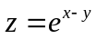则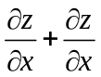= 。
2．已知曲面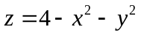上点处的切平面平行于平面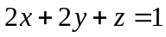，则点的坐标为 。
3．设为上半圆周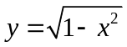，则曲线积分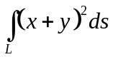= 。
4．设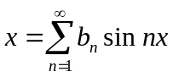,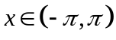，则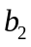= 。
5．微分方程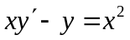的通解为
二、单项选择题（每小题3分，共15分）
1。设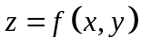为二元函数，则下列结论正确的是（ ）。
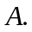 若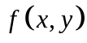在点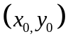处偏导数都存在，则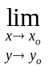存在。
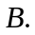若在点处连续，且偏导数都存在，则在点处可微。
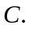若在点处可微，则在点处偏导数连续。
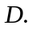若在点处偏导数都连续，则在点处连续。
2.设函数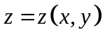由方程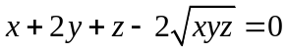所确定，则在点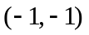处沿方向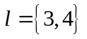的方向导数为（ ）. -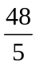 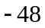 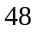
3．设为二元连续涵数，则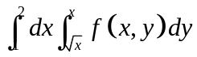+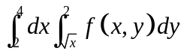=（ ）
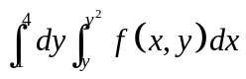;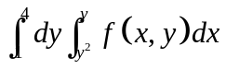;
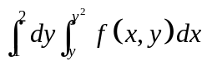;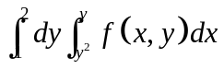
4.设交错级数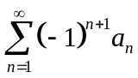 （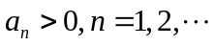）条件收敛，则下列结论正确的是（ ）
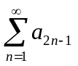和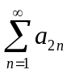都收敛。 和都发散。
收敛，发散。 发散，收敛.
5.微分方程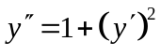的通解为（ ）
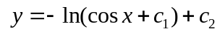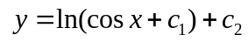
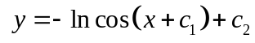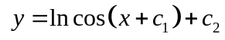
三(10分)设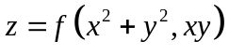,其中具有二阶连续偏导数,求
四（12分） 设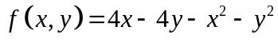 （1）求的极值。 （2）求在闭圆盘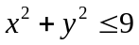上的最大值和最小值
五（12分）求幂级数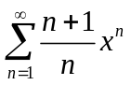的和函数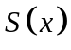，并求级数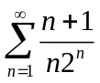的和。.
六（14分）设为半球面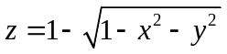，并取上侧，求曲面积分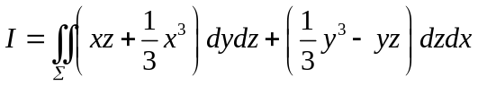-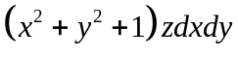的值。
七（14分）已知曲线积分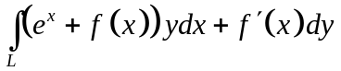与路经无关，其中二阶可导，并且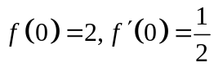，求的表达式。
八（4分）设为正项数列，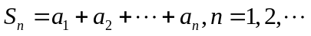，证明：（1）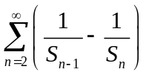收敛； （2）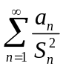收敛。
九 （4分）设为上的正值连续函数，证明：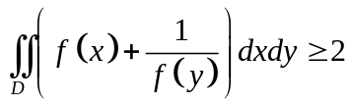，其中